Pressemitteilung

Weinor auf der R+T
Kubische Highlights

Hersteller Weinor hat auf der R+T zahlreiche neue Produkte präsentiert. Besonders gefragt war bei den Standbesuchern das kubische Glas-Terrassendach Terrazza Pure. Aber auch die freistehende Pergola-Markise Weinor PergoTex Pure sowie die Kassetten-Markise Kubata erhielten großen Zuspruch. Ein weiteres Highlight: der großzügige Messestand mit seinen einladenden Produktbühnen.

Für die Bewohner Nord- und Mitteleuropas ist Helligkeit ein kostbares Gut. Denn die Winter sind hier lang und lichtarm. Die Konsequenz: Terrassennutzer wollen so viel Sonne wie möglich auf ihrer Terrasse genießen. Deshalb sind in unseren Breitengraden in puncto Terrassendächer Konstruktionen gefragt, die viel Licht passieren lassen und gleichzeitig zuverlässigen Wetterschutz bieten. Genau diese Anforderungen erfüllt die Messeneuheit Terrazza Pure von Weinor.

Gerade Optik und farbige LED-Beleuchtung
Das Glas-Terrassendach überzeugt aber nicht nur durch seinen lichtdurchlässigen Regenschutz, sondern auch mit seiner modernen Optik. Die geraden Dachträger verfügen über fixierte, gestützte Glasaufnahmen, die für ein integriertes, von außen nicht sichtbares Gefälle der Glaselemente sorgen. So entsteht eine kubische Optik bei gleichzeitig zuverlässiger Entwässerung des Dachs. Außerdem sind optional hochwertige Farb-LED-Bänder in die Dachträger und Pfosten integrierbar. Insgesamt lassen sich neben drei Weißtönen auch 48 verschiedene Farben per Funkhandsender einstellen und sogar dimmen. Außerdem sind fünf unterschiedliche Dekorleisten aus eloxiertem Aluminium einsetzbar.

Freistehende Pergola-Markise und kubische Kassetten-Markise
Als weitere Neuheit stellte Weinor PergoTex Pure vor. Die freistehende Pergola-Markise ist ebenfalls kubusförmig konstruiert und lässt sich unabhängig von der Hausfassade einsetzen – z. B. im Garten als Pavillon. Aber auch eine ans Haus angelehnte Verwendungsweise ist möglich. Wie bei Terrazza Pure lässt sich die Pergola-Markise mit Farb-LED-Bändern und Dekorleisten optional ergänzen. Mit Kubata bringt Weinor eine neue Markisengeneration auf den Markt. Im offenen Zustand überzeugt das Tuch der Markise durch seinen optimalen Tuchstand. Geschlossen zieht die Markisen-Kassette mit ihrer nahezu quadratischen Form klare Linien am Gebäude. Sie verfügt über ein Tragrohr mit flexiblerer Befestigung der Konsolen, das eine schnelle und sichere Montage ermöglicht.

„Die jahrelangen Anstrengungen haben sich gelohnt“
Weinor überraschte mit einem 800 Quadratmeter großen Messestand, der die Kompetenz des Unternehmens als Marktführer für Sonnen- und Wetterschutz auf der Terrasse in Nordeuropa eindrucksvoll unter Beweis stellte. Auf zahlreichen Bühnen wurden die Produkte in einem atmosphärischen Terrassen-Ambiente präsentiert. Bühnenshows, Filme und ein 3D-Event, bei dem sich Standbesucher in einer 90-Grad-Technik fotografieren lassen konnten, sorgten für Aufmerksamkeit und Unterhaltung. Über 60 Mitarbeiter betreuten die Gäste am Stand. Die Erwartungen an den Messebesuch wurden laut Weinor-Geschäftsführer Thilo Weiermann weit übertroffen. „Jetzt weiß ich, wie sich Olympiateilnehmer auf dem Treppchen fühlen. Die jahrelangen Anstrengungen haben sich definitiv gelohnt. Wir haben wirklich ein tolles Feedback von unseren Partnern erhalten, sowohl zu den Neuheiten als auch zu unserem Standkonzept. Nun arbeiten wir hart daran, damit wir die präsentierten Innovationen so bald wie möglich zur Marktreife bringen.“

Medienkontakt:
Christian Pätz
Weinor GmbH & Co. KG || Mathias-Brüggen-Str. 110 || 50829 Köln
Mail: cpaetz@weinor.de || www.weinor.de
Tel.: 0221 / 597 09 265 || Fax: 0221/ 595 11 89

Der Text sowie hochauflösendes Bildmaterial und weitere Informationen stehen Ihnen unter www.weinor.de/presse/ zur Verfügung.

Bildmaterial:

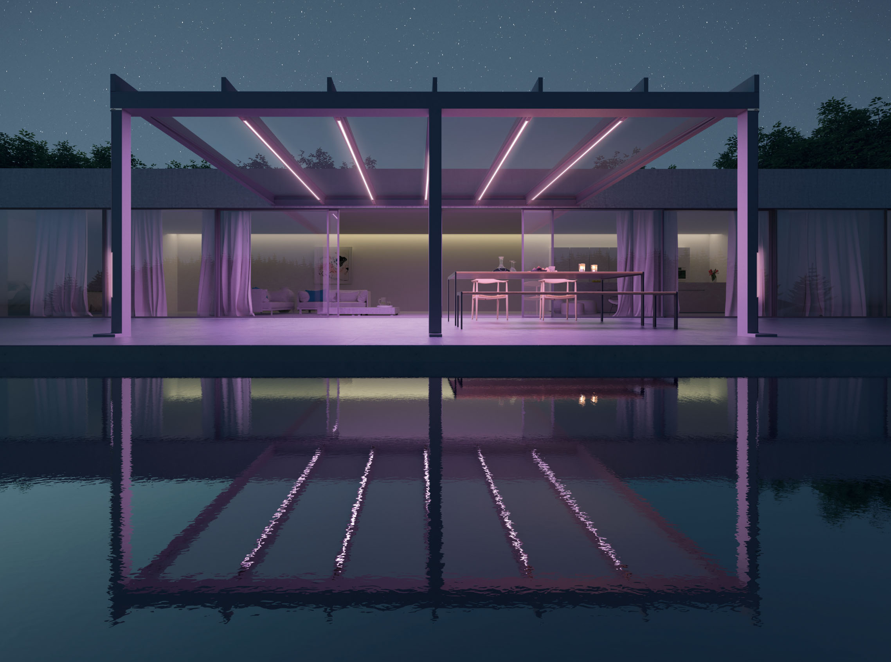
Bild 1:
Das Messehighlight von Weinor: das kubische Glas-Terrassendach Terrazza
Pure.
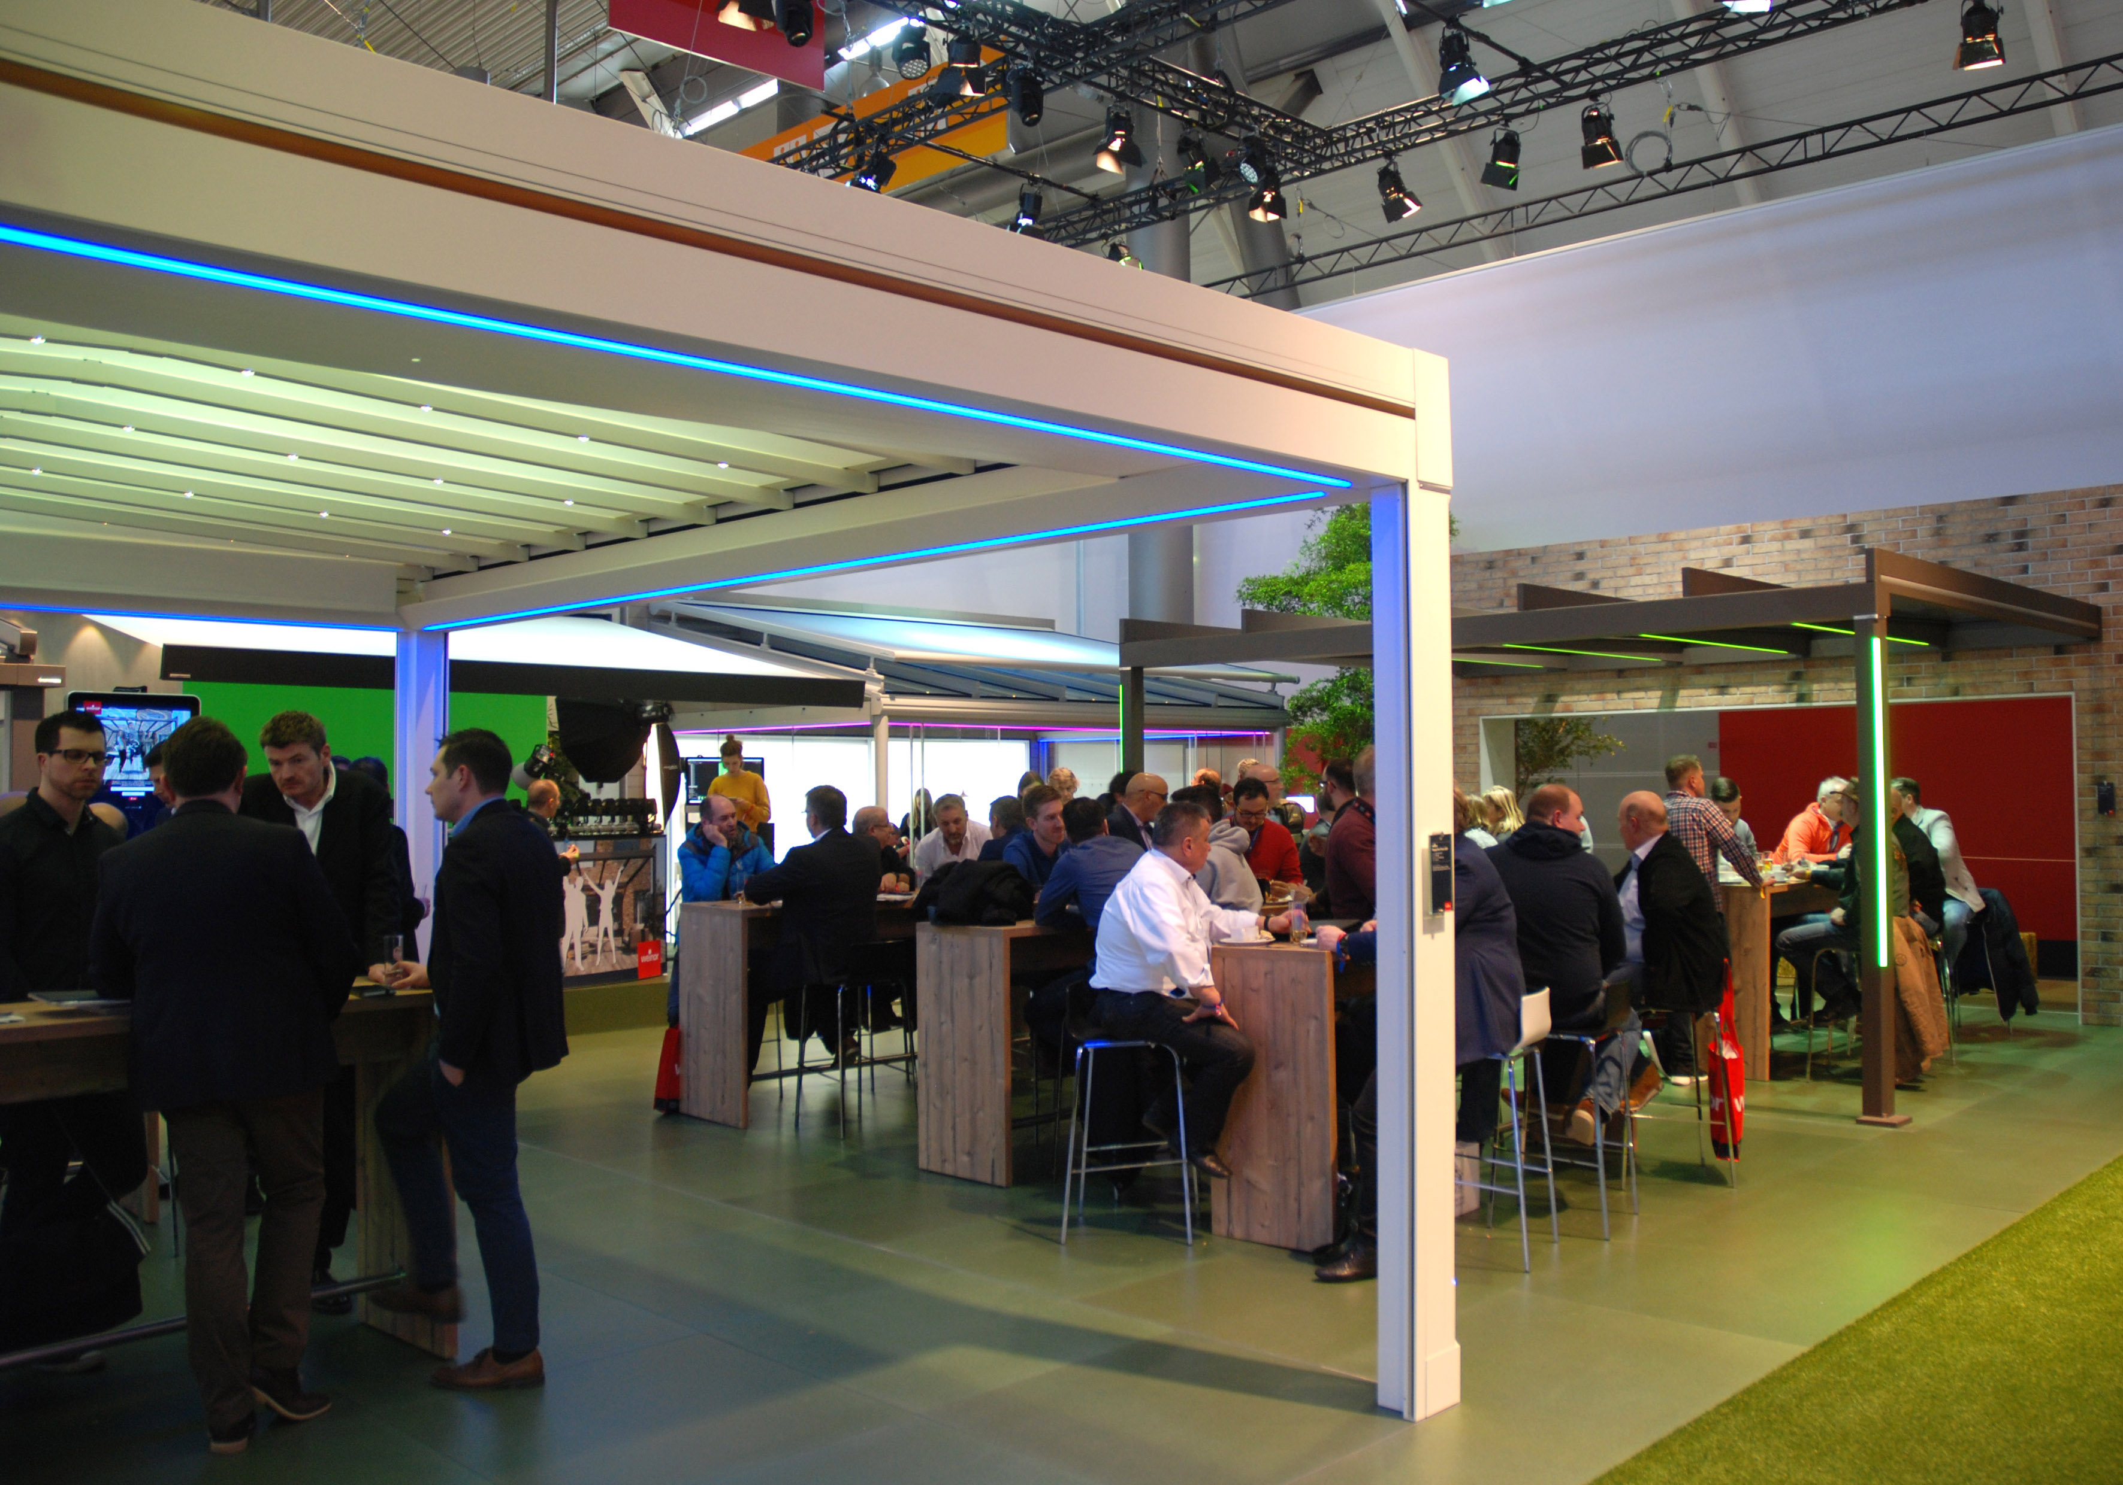
Bild 2:
Weinor präsentierte auf der R+T 2018 kubische Sonnen- und Wetterschutzneuheiten, darunter die Pergola-Markise Weinor PergoTex Pure (li. im Vordergrund) sowie das Glas-Terrassendach Terrazza Pure (im Hintergrund).

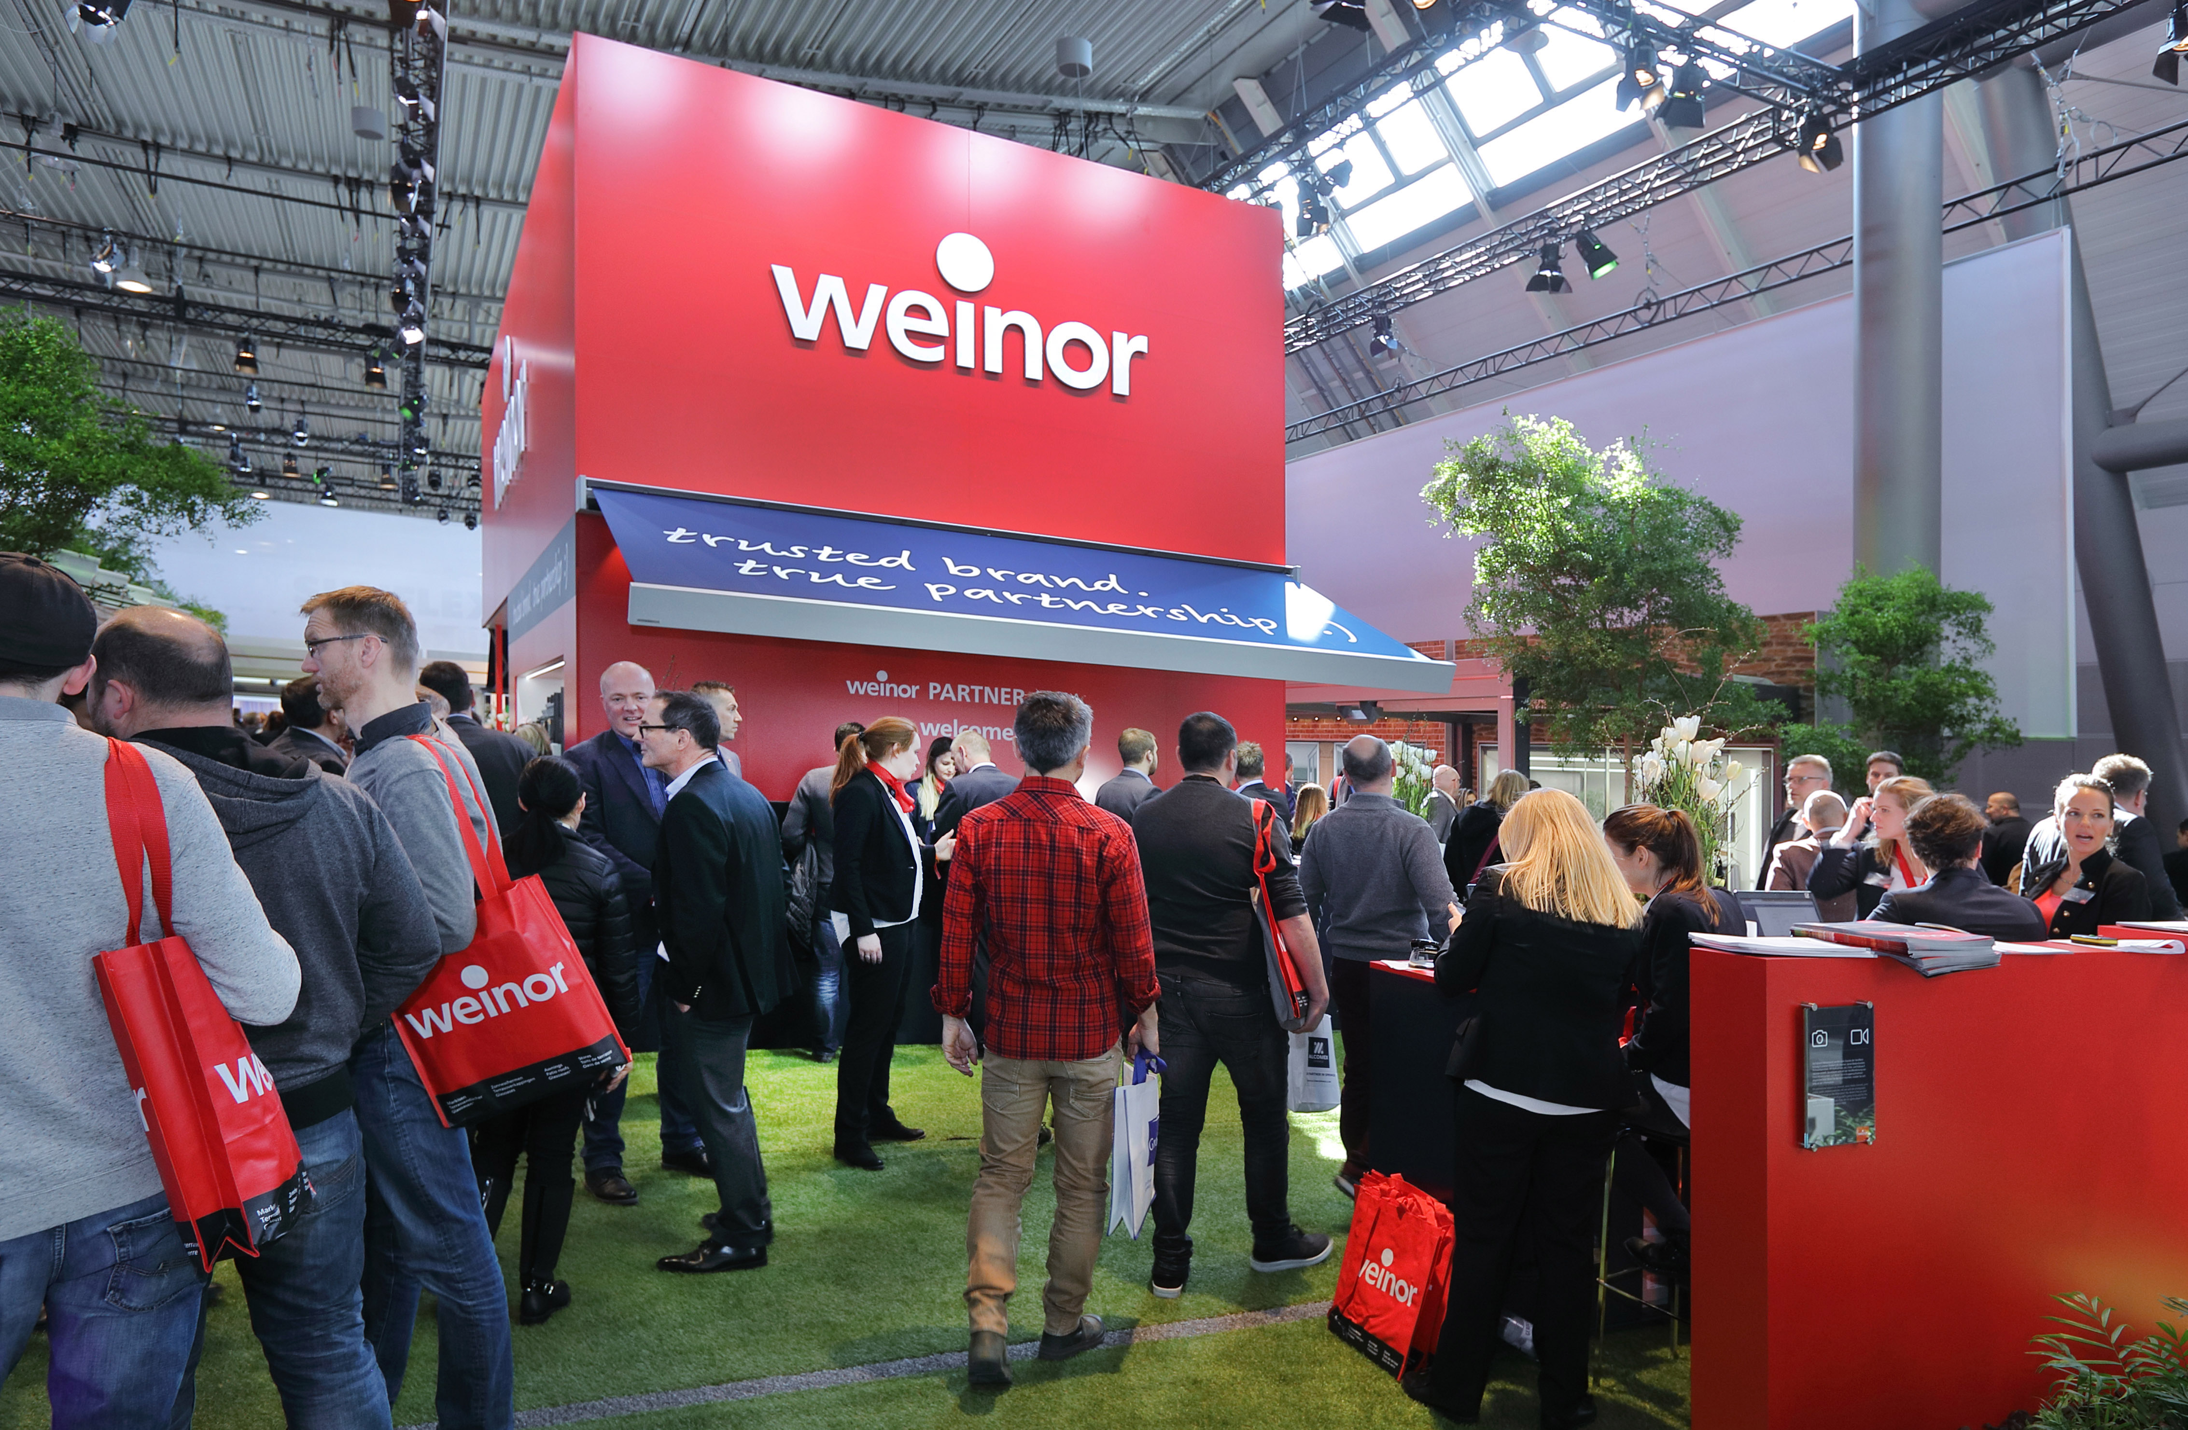
Bild 3:
Auf dem 800 qm großen Messestand von Weinor herrschte reges Treiben in angennehm grüner Atmosphäre.

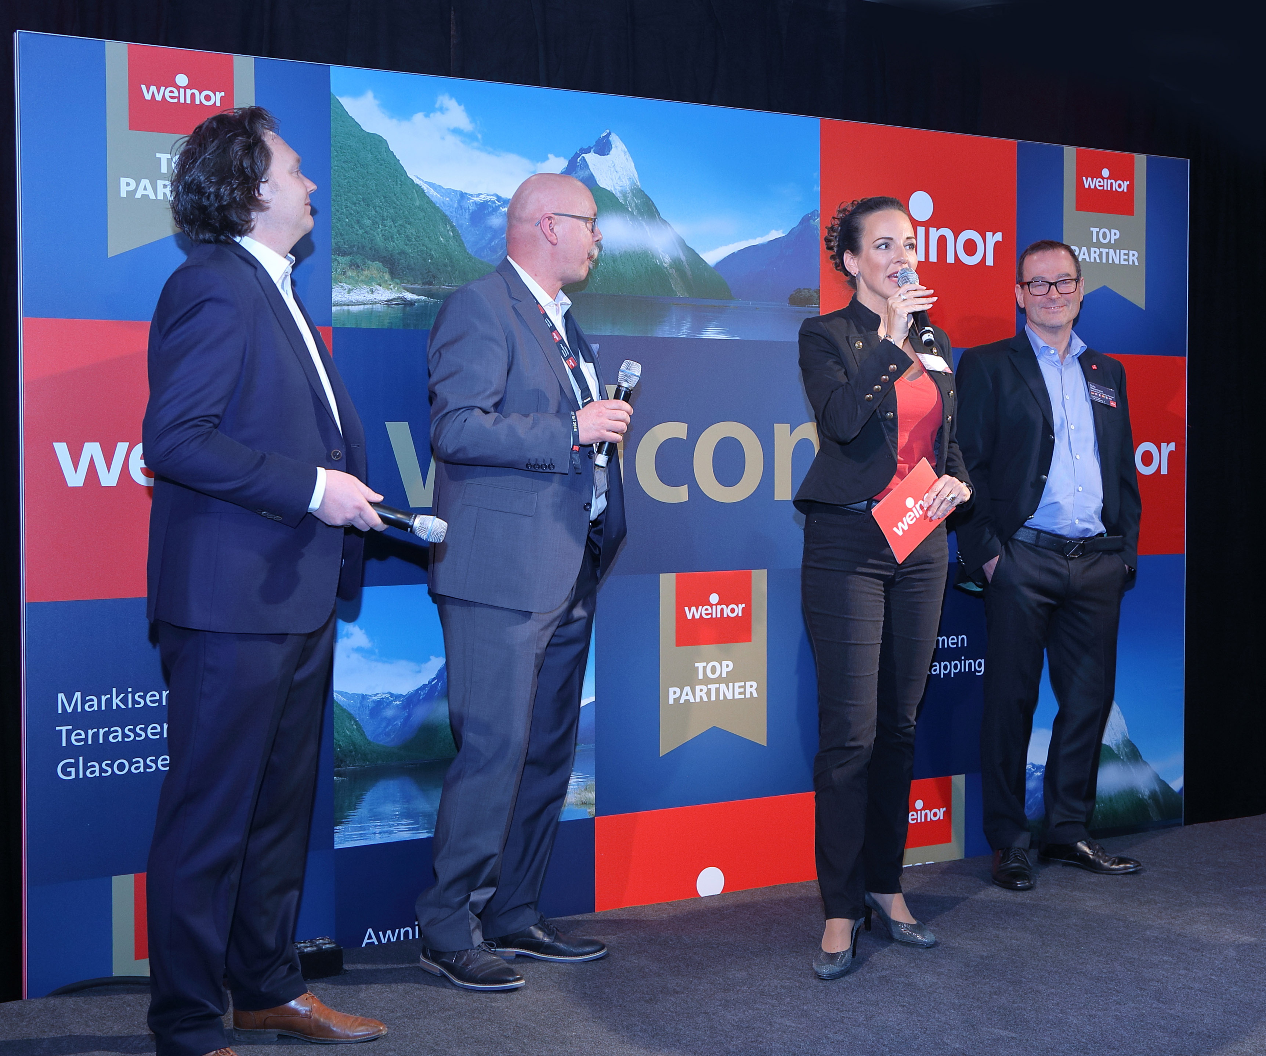
Bild 4:
Die Top-Team-Party von Weinor am dritten Messe-Abend startete mit einer kleinen Bühnenshow (v. links n. rechts: Martijn Westenbrink / Verkaufsleiter Weinor Benelux, Joachim Burg / Verkaufsleiter Weinor Deutschland und Österreich, Weinor-Geschäftsführer Thilo Weiermann).

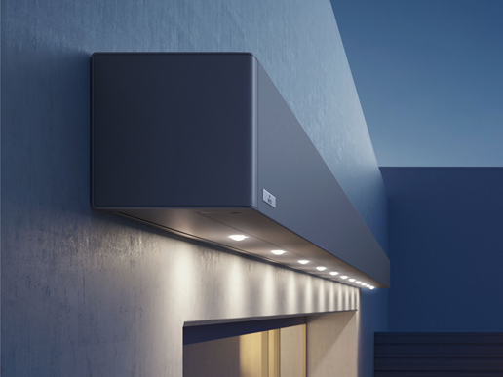
Bild 5:
Die ebenfalls auf der Messe vorgestellte Kassetten-Markise Kubata von Weinor überzeugt durch ihr konsequent kubisches Design.

Fotos: Weinor GmbH & Co. KG

